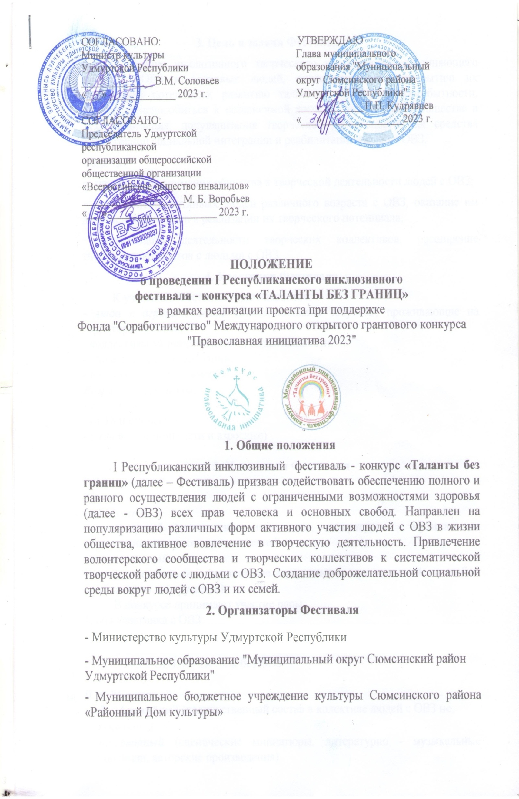

3. Цель и задачи Фестиваля
Цель: создание инклюзивного творческого пространства, соединяющего людей с ОВЗ и здоровых людей, способствующего раскрытию их творческого потенциала, развитию талантов, культурной самобытности, умению приспособиться к независимой жизни в инклюзивном обществе в духе понимания, популяризация творческой деятельности как средства эффективной социальной интеграции и реабилитации людей с ОВЗ.
Задачи:
− привлечение внимания общества к творческой деятельности людей с ОВЗ;
− выявление талантливых людей различного возраста с ОВЗ, оказание им действенной помощи в реализации их творческого потенциала;
− активизация деятельности творческих коллективов, расширение творческих контактов с людьми с ОВЗ.
4. Участники Фестиваля
К участию в Фестивале приглашаются:
- люди с ограниченными возможностями здоровья, проживающие на территории России;
- коллективы художественной самодеятельности,
- общественные организации,
- волонтерские объединения
Возраст участников:
- от 7 до 18 лет;
- от 18 и старше;
- разновозрастной (дети и взрослые)

5. Номинации Фестиваля
I. "Две звезды"
Жанры:
- вокальный
- разговорный (сценические миниатюры, литературно - музыкальные композиции, авторские произведения)
- танцевальный
- инструментальный (исполнение музыкальных произведений на любом музыкальном инструменте)
В конкурсе принимают участие пары:
1. оба участника с ОВЗ
2. участник с ОВЗ и участник без ОВЗ

II. 1. "Солисты",
2. "Ансамбли" (количественный состав в колективе людей с ОВЗ не менее 50%)
Жанры:
- вокальный
- разговорный (сценические миниатюры, литературно - музыкальные композиции, авторские произведения)
- танцевальный
- инструментальный (исполнение музыкальных произведений на любом музыкальном инструменте)
Продолжительность номеров по номинациям:
- вокальный жанр – не более 4 минут;
- разговорный жанр (Театрализованные миниатюры, литературно - музыкальные композиции - не более 5 мин., авторское чтение - не более 2 мин.);
- танцевальный жанр - не более 4 минут
- инструментальный - не более 4 мин.
6. Условия и порядок проведения Фестиваля
Фестиваль проводится в три этапа:
1 этап – сбор заявок и видеоматериала.
Для участия в Фестивале необходимо подать анкету-заявку установленной формы (Приложение 1) с видеоматериалом до 20 октября 2023 г.
2 этап – конкурсные прослушивания, дистанционно.
Сроки проведения – с 23.10.2023 - 03.11.2023 гг.
Основное содержание: просмотр видеоматериалов участников Фестиваля членами жюри, определение победителей, участников 3 этапа.
Опубликование результатов Фестиваля II этапа - 07.11.2023 г.:
- на официальном сайте Сюмсинского Дома культуры;
- в социальной сети "ВКонтакте" в группе "Сюмсинский Дом культуры";
- в социальной сети "ВКонтакте" в сообществе ТАЛАНТЫ БЕЗ ГРАНИЦ с. Сюмси
3 этап - гала-концерт 30.11. 2023 г. в 11.00 часов
Выступление на сцене Районного Дома культуры с. Сюмси Победителей II этапа.
Заявки на художественные номера, которые ранее принимали участие в инклюзивном фестивале - конкурсе "ТАЛАНТЫ БЕЗ ГРАНИЦ" к конкурсу не допускаются!
7. Состав жюри и критерии оценки
- Состав жюри формируется Оргкомитетом Фестиваля
- Выступления участников оцениваются жюри в соответствии со следующими основными критериями:
- исполнительское мастерство, артистизм
- оформление номера
- сложность номера
- сценическая культура

8. Награждение участников Фестиваля 3 этапа
Главная номинация Фестиваля - ГРАН - ПРИ.
В каждой номинации каждой возрастной категории жюри определяет Лауреатов и Дипломантов. Жюри оставляет за собой право присуждать не все призовые места или делить их между коллективами. Так же жюри оставляет за собой право вручения других дополнительных специальных дипломов. Каждый участник с ОВЗ награждается памятным подарком.
9. Общие требования Фестиваля
Подготовку и проведение конкурса осуществляют организаторы.
Подавая заявку для участия в конкурсе, индивидуальный исполнитель,
руководитель творческого коллектива и руководитель организации,
направляющей коллектив соглашаются со всеми пунктами данного положения, а так же дают согласие:
- на обработку, хранение и передачу персональных данных;
- использование фото и видеоматериалов по усмотрению организатора.

Согласие заполняется на каждого участника коллектива (Приложение
№ 2).
Заполненное согласие нужно направить на почту romc12345@yandex.ru с пометкой «Таланты без границ». Обязательно
указываем район/город, учреждение.
Запрещается использование в конкурсных выступлениях пиротехнических, огнеопасных и легковоспламеняющихся материалов, а так же открытого огня.
Руководители коллективов или люди их заменяющие несут ответственность за жизнь и здоровье участников, а так же за корректность поведения участников коллективов на конкурсе.
Грубые нарушения, повлекшие за собой травматизм, порчу имущества и нарушения распорядка конкурса, влечет за собой ответственность в соответствии с действующим законодательством и снятие участника (коллектива) с конкурса.
Участники конкурса несут ответственность за соблюдение авторских прав.
10. Контактная информация организаторов Фестиваля
Заявки на участие в Фестивале принимаются по адресу:
с. Сюмси, ул. Партизанская, 54, МБУК Сюмсинского района "Районный Дом культуры", информационно - методический отдел или отправить на электронный адрес: romc12345@yandex.ru с пометкой «Таланты без границ».
Телефон для справок: 8(34152) 2-13-78
Иванова Елена Павловна (сот. 89501718770), менеджер информационно - методического отдела Районного Дома культуры,
Тимофеева Светлана Леонидовна (сот. 89124477286), заведующая отделом культурно-досуговой деятельности Районного Дома культуры.
Приложение 1
ЗАЯВКА
на участие в I Республиканском инклюзивном фестивале - конкурсе
«ТАЛАНТЫ БЕЗ ГРАНИЦ»
- СКАН справки об инвалидности участника /участников/

- Название учреждения (организации)_____________________________
____________________________________________________________

- Название коллектива, ФИО солиста______________________________ _____________________________________________________________
- Возрастная категория__________________________________________
- Название номинации___________________________________________
- Ф.И.О. руководителя коллектива, солиста, контактные данные (телефон, электронная почта)____________________________________
_____________________________________________________________
- Название номеров______________________________________________
_____________________________________________________________
_____________________________________________________________

- Количество участников_________________________________________
- Количество участников с ОВЗ ___________________________________
- Перечень необходимого инвентаря для выступления: количество микрофонов, стулья, столы и др._________________________________
_____________________________________________________________
- Продолжительность программы__________________________________
- Сопровождение номера (фонограмма, баян, др.)____________________
! Фонограммы номеров, "минусовки" для выступлений предоставить до 27.11.2023 г.
- Подпись руководителя__________________________________________

М.П.

Приложение 2
Согласие на обработку, передачу и размещение персональных данных для физических лиц в соответствии с Федеральным законом от 27.07.2006 № 152-ФЗ «О персональных данных»
Настоящим я, _____________________________________________________________________, (вид документа удостоверяющего личность)_____________________________________________ Серия __________, Номер______________ выдан (дата выдачи, наименование органа, выдавшего документ)___________________________________________________________ «__» _____20__г. зарегистрированный (-ая) по адресу_____________________________________________________ проживающий (-ая) по адресу__________________________________________________________ подтверждаю, что принимаю решение о предоставлении Муниципальному бюджетному учреждению культуры Сюмсинского района "Районный Дом культуры" ОГРН 1121821000069, ИНН 1821010265 , адрес: 427370, Удмуртская Республика, Сюмсинский район, село Сюмси, Партизанская ул., д.54 своих персональных данных в целях предоставления необходимой информации для участия в ___________________________________________________________. Моими персональными данными является любая информация, относящаяся ко мне как к физическому лицу (субъекту персональных данных): мои фамилия, имя, отчество, сведения документа, удостоверяющего личность, адреса фактического места проживания и регистрации по месту жительства, номера телефонов.
Своей волей и в своих интересах выражаю согласие на осуществление оператором любых действий в отношении моих персональных данных, которые необходимы или желаемы для достижения указанных целей, в том числе выражаю согласие на обработку без ограничения моих персональных данных, включая сбор, систематизацию, накопление, хранение, уточнение (обновление, изменение), использование, распространение (в т.ч. передачу), обезличивание, блокирование, уничтожение персональных данных при автоматизированной и без использования средств автоматизации обработке; запись на электронные носители и их хранение; передачу Работодателем (оператором) данных, содержащих персональные данные в МБУК Сюмсинского района "РДК" , хранение моих персональных данных, содержащихся в документах, образующихся в деятельности Работодателя (оператора) в соответствии с требованиями действующего законодательства РФ и Федерального закона от 2 июля 2006 г. № 152-ФЗ «О персональных данных».
Своей волей и в своих интересах выражаю согласие на использование фото и (или) видеозаписи с мероприятий МБУК Сюмсинского района "РДК" с моим участием для размещения на сайте МБУК Сюмсинского района "РДК" , социальной сети «ВКонтакте» сотрудниками МБУК Сюмсинского района "РДК" лицам, ответственным за ведение сайтов. Настоящее согласие на обработку персональных данных действует с момента представления до истечения срока хранения архивных документов. Согласие может быть отозвано мною в любое время на основании моего письменного заявления. Порядок отзыва согласия на обработку персональных данных и его возможные последствия мне разъяснены.
Об ответственности за достоверность представленных персональных сведений предупрежден (а).
Ознакомлен (а) с «Положением о персональных данных работника МБУК Сюмсинского района "РДК", права и обязанности оператора и субъекта персональных данных в области сохранения конфиденциальности и защиты персональных данных в процессе их обработки, хранения, распространения и использования мне разъяснены.
Подпись субъекта персональных данных ______________________________________________

